附件1

**南方海洋科学与工程广东省实验室（珠海）**

**科考航次规划建议**

断面位置： （XX海域）

建 议 人：

所在单位：

是否南方海洋实验室创新团队：□是 □否

所属团队：

**南方海洋实验室科考航次断面建议**

|  |  |  |  |
| --- | --- | --- | --- |
| **编号** | **站位** | **经度** | **纬度** |
| 1 | （起点港口） | （1）如果用度分秒，精确到秒  （2）如果用十进制，精确到小数点后六位 | （1）如果用度分秒，精确到秒  （2）如果用十进制，精确到小数点后六位 |
| 2 | （必须标注作业点和航线拐点） |  |  |
|  |  |  |  |
|  |  |  |  |
|  |  |  |  |
|  |  |  |  |
|  |  |  |  |
| n | （终点港口） |  |  |

**示意图（示例）**

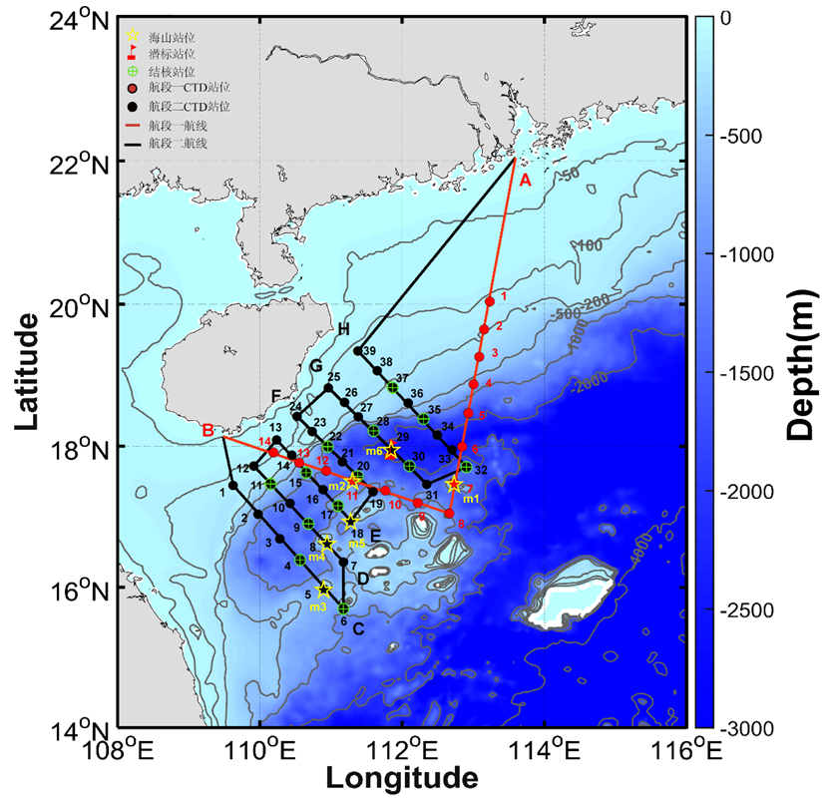

**注：**

**1、示意图主要标注不同站位的顺序作业关系，即考察断面。**

**2、示意图底图和投影不限。**